Международный день борьбы с наркоманией (26 июня)

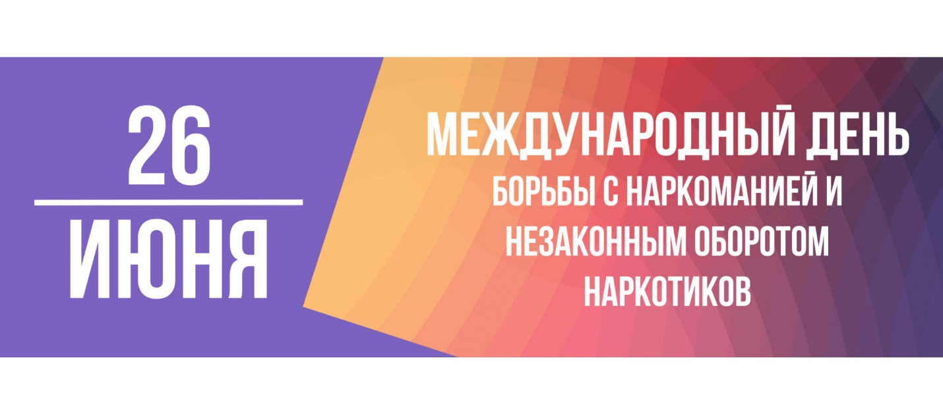

С 20 по 30 июня 2024 года на территории Кикнурского муниципального округа проводится комплекс совместных мероприятий антинаркотической направленности, приуроченный к Международному дню борьбы с наркоманией (26 июня).

Комплекс мероприятий проводится в соответствии с межведомственным планом совместных мероприятий на территории Кикнурского муниципального округа в целях профилактики наркомании, формирования негативного отношения к потреблению наркотических средств и популяризации здорового образа жизни.

О фактах незаконного оборота наркотических средств и психотропных веществ можно сообщить по телефонам: со стационарного телефона **– 02**, с сотового телефона – **102;**

**ПП «Кикнурский»** МО МВД РФ «Яранский»: дежурная часть 5-50-00 (круглосуточно) или 102;

**ГУР (группа уголовного розыска)** 5-50-18 (круглосуточно);

**Прокуратура Кикнурского района** – 5-15-33 (добавочный 0001), 5-16-39 (рабочие дни с 9.00 до 18.00);

**Антинаркотическая комиссия** Кикнурского муниципального округа 5-20-59 (рабочие дни с 8.00. до 17.00).

телефон «доверия» УМВД России по Кировской области – **(8332) 589-777**; круглосуточный телефон дежурной части УКОН УМВД России по Кировской области – **588-368**; круглосуточный телефон Кировского областного наркологического диспансера **– (8332) 45-53-70**

Кировский наркологический диспансер 8(8332) 45-53-70 (бесплатно, круглосуточно).